**MAANANTAI**

9:15 – 10:15 Vierumäen koulu

10:40 – 11:40 Sinilähde-Talo

11:50 – 12:50 Jyrängön koulu

13:15 – 14:45 Torikatu, torin vieressä

**TIISTAI PARITON**

13:45 – 14:45 Kylätähti, alapiha

15:15 – 15:25 Norja (Lintusalmi 150)

15:35 – 15:45 Koskela (Lintusalmi 542)

16:45 – 17:00 Paason baari(Aitjärvent 2)

17:30 – 17:45 Mustikkahaka,   
 Marjatie 6

**TIISTAI PARILLINEN**

13:45 – 14:45 Kylätähti, alapiha

15:20 – 15:50 Sepänniemi,  
 kääntöpaikka

16:00 – 16:20 Jyränkö, Sale

16:50 – 17:05 Vierumäki,  
 Seurakuntatalo

17:10 – 17:25 Vierumäki, Rekolantie 1

17:30 – 17:40 Vierumäki, Karikoskentie  
 th.

**VOIMASSA 5.8. – 15.9.2024**

**VÄLISENÄ AIKANA**

**KOULUPYSÄKEILLE AJETAAN 12.8.2024 alkaen!!!**

**SULKA EI AJA:**

**16.9. – 6.10.2024**

**Heinolan kirjastoauto**

p. 0500 254 416

kirjastoauto@heinola.fi

**Heinolan kaupunginkirjasto**

Kauppakatu 12  
18100 Heinola

**044-469 4278**

kirjasto@heinola.fi

lastu.finna.fi

**Kirjasto sosiaalisessa  
 mediassa**



facebook.com/heinolankirjasto  
facebook.com/heinolankirjastoauto/ twitter.com/heinolakirjasto  
instagram.com/heinolakirjasto



**Heinolan kirjastoauto**

p. 0500 254 416

kirjastoauto@heinola.fi

**Heinolan kaupunginkirjasto**

Kauppakatu 12  
18100 Heinola

p. 03 849 3620

kirjasto@heinola.fi

lastu.finna.fi

**Kirjasto sosiaalisessa mediassa**

  

facebook.com/heinolankirjasto  
facebook.com/heinolankirjastoauto/ twitter.com/heinolakirjasto  
instagram.com/heinolakirjasto

lastu.finna.fi

**KESKIVIIKKO**

9:00 – 10:00 Tommola-talo

10:15 – 11:00 Elämänkaari-talo

11:45 – 12:15 Lyseonmäen koulu

12:30 – 13:15 Jyränkö, Sale

13:30 – 13:45 Mustikkahaka,   
 Marjatie 6

**TORSTAI**

8:30 – 9:45 Sinilähde-talo (päiväkoti)

10:00 – 11.30 Kailas-talo

11:45 – 12.45 Tommola-talo (Kirkonkylän koulu)

13:00 – 14:30Torikatu, torin vieressä

**PERJANTAI**

9:00 – 10:00 Kettukallion päiväkoti

10:15 – 11:15 Kailas-talon päiväkoti

11:45 -12:45 Torikatu, torin vieressä

13:00 – 13:30 Tommolan kauppa

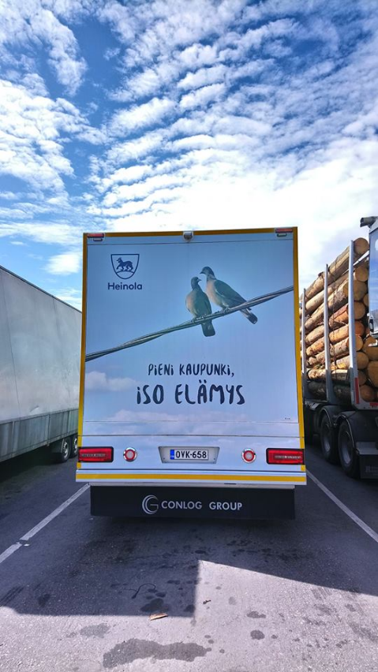





HEINOLAN KAUPUNGINKIRJASTO  
8/2024  
*Kirjastoauto  
Sulka*



